Escape-game du confinement :
Poudlard, enquête au château.

Profitant de ce confinement, un Mangemort espion de Voldemort s’est introduit dans l’école de Pourdlard.
On dit qu’il aurait voulu y dérober quelque chose…. Mais quoi ?

Voici les indices laissés sur place, ainsi que quelques articles de la gazette du sorcier pour te permettre de mener l’enquête.
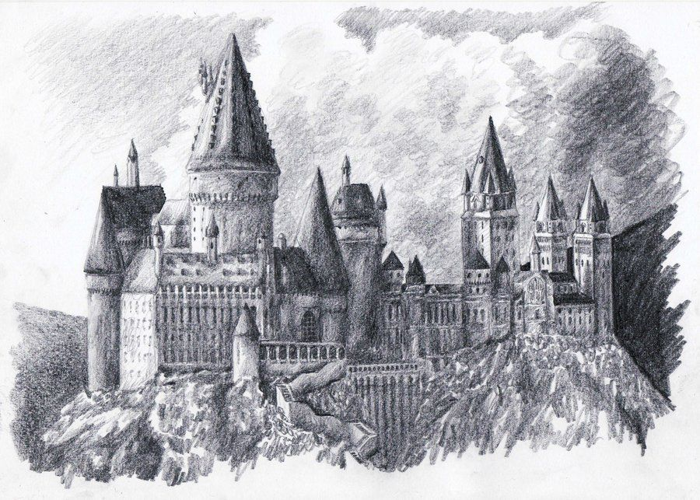

Tu arrives devant les grilles de l’école. Malheureusement, le système a été renforcé. Pour ouvrir la porte, trouve les codes cachés par les serpents.
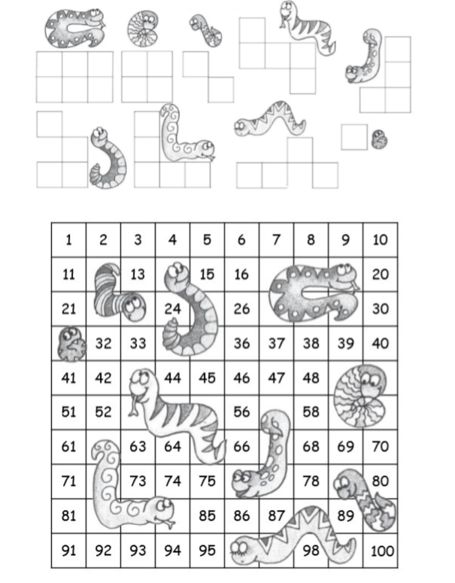

Bravo ! maintenant que la porte est ouverte, tu peux entrer dans la grande salle.
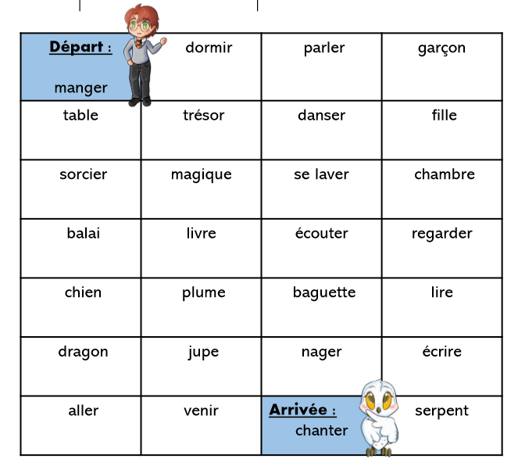
Devant toi, les dalles du sol ont été ensorcelées. Tu ne peux marcher que sur celles où il y a un verbe à l’infinitif (=non conjugués) . Attention applique toi !

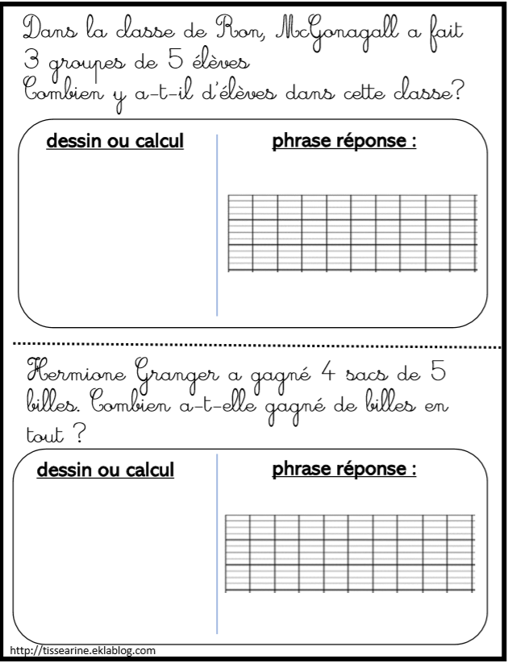
Tu as franchi les dalles, sain et sauf, c’est super ! Pour avoir droit à ton repas et s’assurer que tu es là pour aider l’école, le professeur Mc Gonagall arrive devant toi et te propose deux problèmes :

Maintenant que tu as bien mangé, tu traverses à nouveau la grande salle mais en direction de la salle du cours de potion. Attention, tu ne dois marcher que sur les dalles qui permettent de faire 100 !
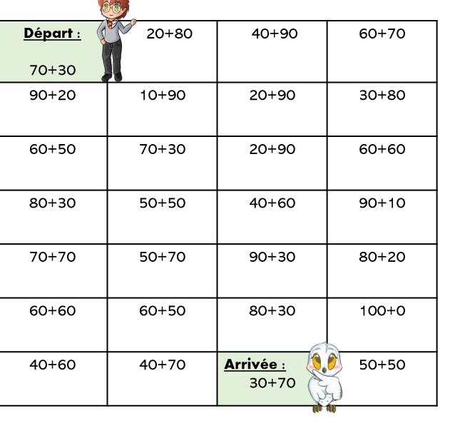

Tu es arrivé au cours de potion. Comme prévu, le professeur Rogue n’est pas très gentil, il traite même ses élèves de cornichons !
Néanmoins, le mangemort espion se cache surement dans ce cours, il vaut mieux faire semblant d’être un élève normal pour qu’il ne te repère pas et ne s’inquiète pas. Dessine dans le chaudron tout ce que le professeur Rogue te demande.
« Versez trois gouttes de bave de crapaud, deux rats, trois poils de chat, quatre escargots et six araignées »

Le hibou hulule, le cours est déjà fini. Zut, aucun élève ne t’a paru suspect pendant ce cours…. Il faut encore chercher. Pour l’instant, c’est l’heure d’aller dormir. La grosse dame du tableau devant la porte de ta chambre ne veut pas te laisser aller te coucher. Elle demande une réponse à une devinette ……
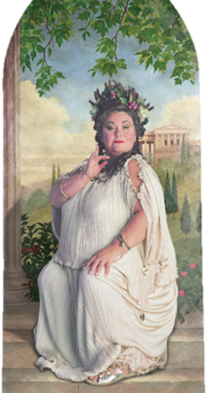

Bravo, la porte s’ouvre, tu peux enfin aller te coucher, bonne nuit.
Bonjour, quelle belle matinée ! ce matin tu es prêt et décidé à coincer ce mangemort !
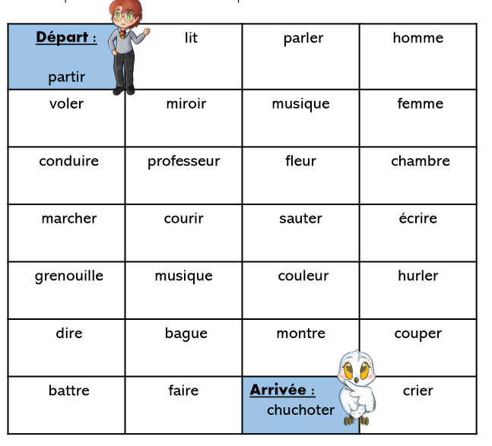
Mais avant, petit déjeuné. Tu vas à la grande salle, attention, souviens toi, on ne marche que sur les verbes à l’infinitif !

Que ce petit déjeuné est bon ! Il a y tout ce dont tu as toujours rêvé de manger : raconte en quelques lignes tout ce qu’il y a sur cette magnifique table.
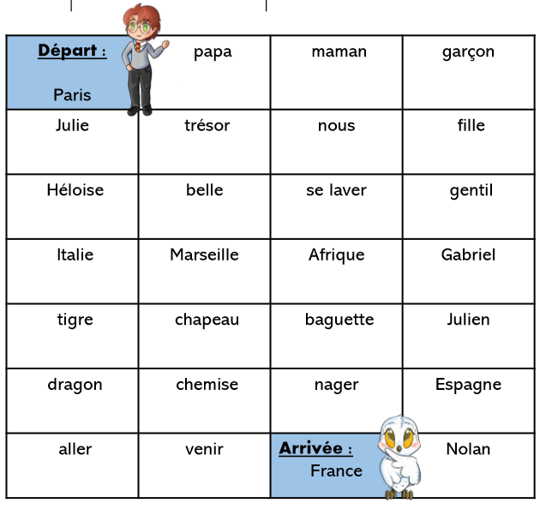
________________________________________________________________________________________________________________________________________________________________________________________________________________________________________________________________________________________________________________________________________________________________________________________________________________________________________________________________________________________________________________________________________________________________________________________________________________________

Ce n’est pas le tout, mais maintenant il faut reprendre l’enquête ! Zou, file enquêter près de la foret interdite où réside Hagrid. Attention, il ne faut marcher que sur les noms propres ! (= noms de villes, de personnes, qui commence par une majuscule)

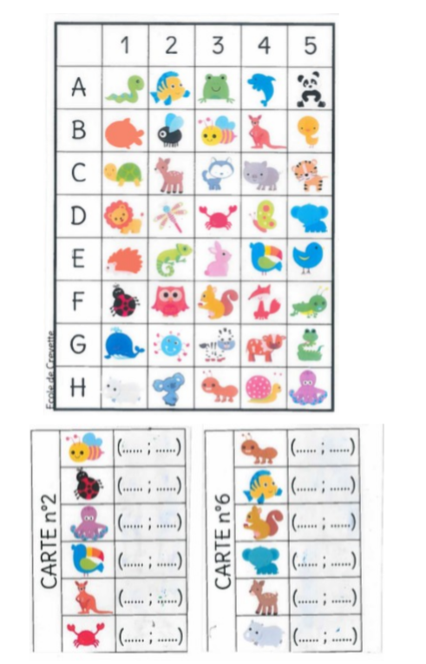
Tu rencontres Hagrid, paniqué car ses animaux fantastiques se sont enfuis et cachés dans le quadrillage de la forêt. Aide-le à les retrouver en lui donnant le code de l’endroit où les animaux se trouvent.

En aidant Hagrid, dans la foret, tu entends quelqu’un courir derrière toi. Tu le suis en courant aussi vite. Tu arrives à apercevoir quelques petites parties de lui :
-c’est un garçon.
-il a des cheveux noirs
-il porte des lunettes.
-sa peau parait bronzée.
-il a une chemise blanche.
Lorsque tu arrives à le rattraper, le coupable se cache parmi les élèves de sa classe ! Retrouve le à l’aide de tout ce que tu as vu de lui.

Tu as réussi a trouvé le mangemort espion, bravo !
Il te raconte ce qu’il voulait voler, et comment il comptait s’y prendre pour réaliser le vol. Ecris ce qu’il te raconte dans la bulle.

Félicitations ! tu es devenu très célèbre dans le monde des sorciers ! Bravo ! Le professeur Dumbledore est tellement fier de toi qu’il t’offre un billet de train pour Poudlard, pour que tu puisses y retourner quand tu veux. Garde-le précieusement.

